Федеральное государственное образовательное бюджетное   
учреждение высшего образования

**«Финансовый университет при Правительстве Российской Федерации»**

**(Финансовый университет)**

Колледж информатики и программирования

**ОТЧЕТ   
по лабораторной работе № 11**

**Студента:** Беляева Вадима Вячеславовича

**Дисциплина /Профессиональный модуль:** Компьютерные сети

|  |  |  |
| --- | --- | --- |
| **Группа:** 2ИСиП - 221 |  | **Преподаватель:** |
|  |  | _____________/И. В. Сибирев/ |
|  |  | **Дата выполнения:** |
|  |  | 19.06.2023 г. |
|  |  | **Оценка за работу: ____________** |

Москва  
2023

***Часть 1.*** Сбор и анализ данных протокола ICMP по локальным узлам в программе Wireshark.

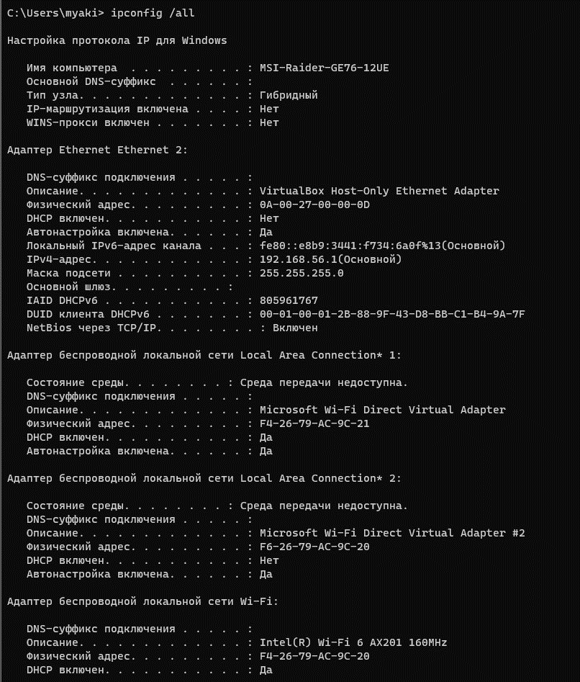

Рисунок 1. Команда ipconfig /all.

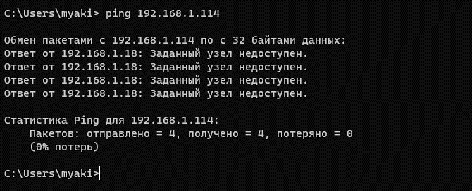

Рисунок 2. Команда ping 192.168.1.114.

Рисунок 3. Захват данных.

***Часть 2.*** Сбор и анализ данных протокола ICMP по удаленным узлам в программе Wireshark.

Рисунок 3. Захват данных (команда ping).

Рисунок 4. Захват данных (команда ping).

Рисунок 5. Захват данных (команда ping).